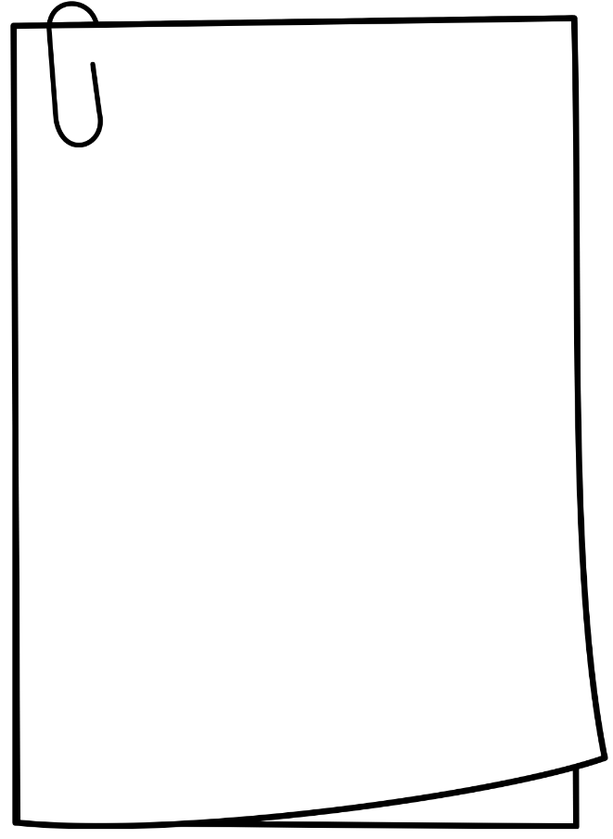

Poésie du poisson d’avril

Poésie du Poisson d'avril

J'ai vu 3 chats bleus, à la queue leu-leu

Marchant sur un fil .....Poisson d'avril !

J'ai vu un chameau faire du vélo

Tout autour d'une île.....Poisson d'avril !

J'ai vu un gros ver en hélicoptère

Traversant la ville.....Poisson d'avril !

J'ai vu une vache avec des moustaches

Et de très longs cils.....Poisson d'avril !

J'ai vu 10 corbeaux assis sur le dos

D'un vieux crocodile.....Poisson d'avril !

Paul Geraldy

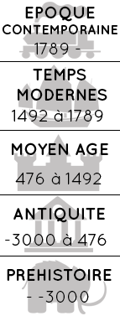

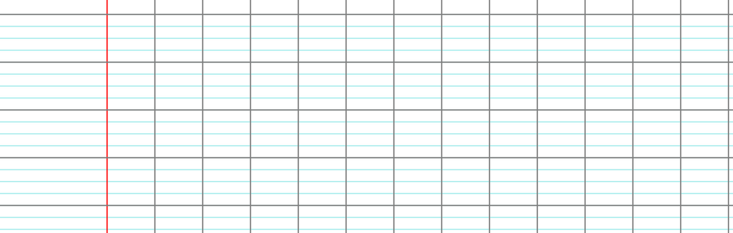

Mon avis :

Projet Nature – CP